Дата: 12.05.2020г.
Тема урока Начальные геометрические сведения.
Решить задания в тетради (решение задач оформляйте краткое).
Решение заданий сфотографировать или сканировать и отправить на адрес электронной почты учителю математики Михайловской И.А.
mikhaylovskaya_irishka@mail.ru

1. Через любую точку проходит не менее одной прямой.
Да нет
2. Сумма смежных углов равна 90^{о}.
Да нет

3. Через любую точку проходит ровно одна прямая.
Да нет

4. Если угол равен 30^{о}, то смежный с ним равен 150^{о}.
Да нет

5. Смежные углы равны.
Да нет

6. Две прямые перпендикулярные к третьей прямой перпендикулярны друг другу.
Да нет

7. Вертикальные углы равны.
Да нет

8. Один из смежных углов острый, а другой тупой.
Да нет

9. Через точку, не лежащую на данной прямой, можно провести прямую , перпендикулярную этой прямой.
Да нет

10. Через любые две различные точки проходит не более одной прямой.
Да нет

11. Через любые две различные точки проходит не менее одной прямой.
Да нет

12. Если один из смежных углов острый, то другой угол тупой.
Да нет

Задачи

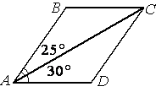
1) Найти больший угол
параллелограмма АВСD

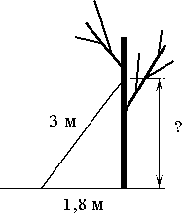

2)

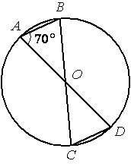
3) Найти угол ОСD

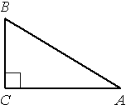
4)
ВС = 8, соsВ = 0,8
Найти АВ

5) АВСD - равнобедренная трапеция
Найти угол АВC
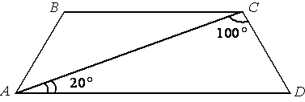

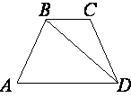
6) В трапеции АВСD АВ=СD ∟ВDА=18° и ∟ВDС=97°. Найдите угол АВD.
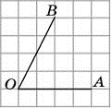
7) Найдите тангенс угла АОВ

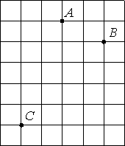
8) Найдите расстояние от точки А до середины отрезка СВ

9) Найдите угол АВС

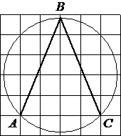
10) Колесо имеет 8 спиц. Найдите величину угла (в градусах), который образуют две соседние спицы.

11) Сколько потребуется кафельных плиток квадратной формы со стороной 20 см, чтобы облицевать ими стену, имеющую форму прямоугольника со сторонами 3,4 м и 4,6 м?

12) Сколько спиц в колесе, если угол между соседними спицами равен 40°?

